1992年全国初中数学联合竞赛试题
第一试
一.选择题
本题共有8个题,每小题都给出了(A), (B), (C), (D)四个结论,其中只有一个是正确的.请把正确结论的代表字母写在题后的圆括号内.
1.满足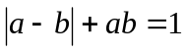的非负整数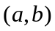的个数是
(A)1; (B)2; (C)3; (D)4.
2.若是一元二次方程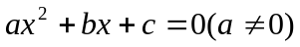的根,则判别式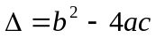与平方式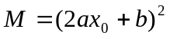的关系是
(A)> (B)= (C)>; (D)不确定.
3.若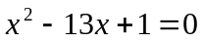,则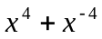的个位数字是
(A)1; (B)3; (C)5; (D)7.
答( )
4.在半径为1的圆中有一内接多边形,若它的边长皆大于1且小于,则这个多边形的边数必为
(A)7; (B)6; (C)5; (D)4.
答( )
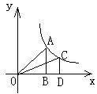
5.如图,正比例函数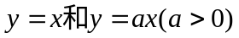的图像与反比例函数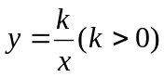的图像分别相交于A点和C点.若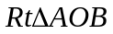和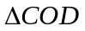的面积分别为S₁和S₂,则S₁与S₂的关系是
(A)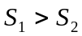 (B)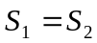
(C)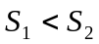 (D)不确定 答( )
6.在一个由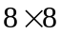个方格组成的边长为8的正方形棋盘内放一个半径为4的圆,若把圆周经过的所有小方格的圆内部分的面积之和记为,把圆周经过的所有小方格的圆内部分的面积之和记为,则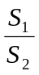的整数部分是
(A)0; (B)1; (C)2; (D)3.
答( )

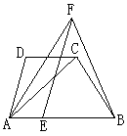
7.如图,在等腰梯形ABCD中, AB//CD, AB=2CD, 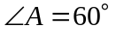,又E是底边AB上一点,且FE=FB=AC, FA=AB.
则AE:EB等于
(A)1:2 (B)1:3
(C)2:5 (D)3:10
答( )
8.设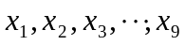均为正整数,且
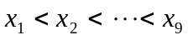,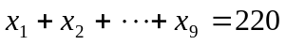,则当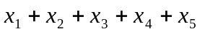的值最大时,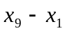的最小值是
(A)8; (B)9; (C)10; (D)11.
答( )
二.填空题
1.若一等腰三角形的底边上的高等于18cm,腰上的中线等15cm,则这个等腰三角形的面积等于________________.
2.若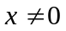,则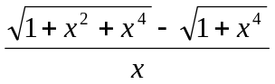的最大值是__________.
3.在中,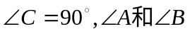的平分线相交于点，又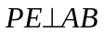于点，若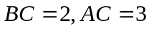，则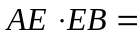 .
4.若都是正实数，且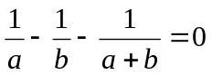，则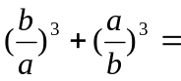 .
第二试
一、设等腰三角形的一腰与底边的长分别是方程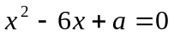的两根，当这样的三角形只有一个时，求的取值范围.
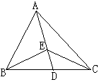
二、如图，在中，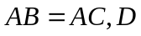是底边上一点，是线段上一点，且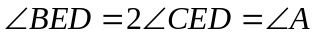.
求证：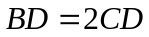.

三、某个信封上的两个邮政编码M和N均由0，1，2，3，5，6这六个不同数字组成，现有四个编码如下：
A：320651 B：105263
C：612305 D：316250
已知编码A、B、C、D各恰有两个数字的位置与M和N相同.D恰有三个数字的位置与M和N相同.试求：M和N.

